温馨提示：
此套题为Word版，请按住Ctrl,滑动鼠标滚轴，调节合适的观看比例，答案解析附后。关闭Word文档返回原板块。
高效演练·跟踪检测区
1.(2015·揭阳模拟)“捕捉”暗物质的精密仪器——高纯锗探测器。在自然界中锗有5种稳定的核素:⁷⁰Ge、⁷²Ge、⁷³Ge、⁷⁴Ge、⁷⁶Ge。下列有关说法正确的是 ( )
A.⁷⁰Ge、⁷²Ge等互为同素异形体
B.⁷⁰Ge、⁷²Ge等互为同位素
C.⁷⁰Ge、⁷²Ge等的核外电子排布不同
D.⁷⁰Ge、⁷²Ge等的质子数、质量数、核外电子数相等
【解析】选B。同种元素的不同核素的质子数相同而中子数不同,互为同位素,其核外电子排布相同,B正确,C错;同素异形体是指由同种元素形成的不同单质,A错;⁷⁰Ge、⁷²Ge等的质子数和核外电子数相同,但质量数不同,D错。
2.下列说法正确的是 ( )
A.所含质子数和电子数相等的粒子一定是原子
B.两种粒子如果核外电子排布相同,化学性质就一定相同
C.质量数相同的原子其化学性质一定相同
D.具有相同核电荷数的原子或简单的离子,一定是同种元素
【解析】选D。化学中的粒子可以是分子、原子、离子,也可以是质子、中子、电子等,HF和H₂O所含的质子数、电子数均相等,但它们是分子而不是原子。Na⁺、Mg²⁺核外电子排布相同,但它们的化学性质却有很大差异。元素的化学性质取决于原子核外的最外层电子数,与质量数无关。A、B、C都不正确。核电荷数即质子数决定元素的种类,所以正确的说法为D。
3.(2015·临沂模拟)在第n电子层中,当它作为原子的最外层时,容纳电子数最多与(n-1)层相同。当它作为原子的次外层时,其容纳电子数最多比(n-1)层多10个,则此电子层是 ( )
A.K层 B.L层 C.M层 D.N层
【解析】选C。原子最外层(第n电子层)最多容纳电子数是8个,即第(n-1)层容纳8个电子,那么第(n-1)层为L层,第n电子层为M层;再对照M层作为次外层时最多可容纳18个电子,比L层多10个电子。
【加固训练】甲、乙两元素原子的L层电子数都是其他层电子总数的2倍。下列推断正确的是 ( )
A.甲与乙电子层数相同
B.甲与乙最外层电子数相同
C.甲与乙的单质都是非金属
D.甲与乙的原子序数之和为偶数
【解析】选D。L层最多可有8个电子,当其他层共有4个电子时符合题意,根据核外电子排布规律,Mg符合条件;当L层未填满电子时,K层的2个电子已填入,此时L层应有4个电子,碳符合条件,则甲、乙指的是碳和镁,D选项符合题意。
4.(双选)(2015·汕头模拟)Q、W、X、Y、Z是原子序数依次增大的短周期元素,X的焰色反应呈黄色。Q元素的原子最外层电子数是其内层电子数的2倍。W、Z最外层电子数相同,Z的核电荷数是W的2倍。元素Y的合金是日常生活中使用广泛的金属材料之一。下列说法正确的是 ( )
A.氢化物稳定性:Z>W
B.原子半径的大小顺序:r_{X}>r_{Y}>r_{Q}>r_{W}
C.元素Q和Z能形成QZ₂型的共价化合物
D.X、Y的最高价氧化物对应的水化物之间不能发生反应
【解析】选B、C。X的焰色反应呈黄色,则X为Na;Q元素最外层电子数是其内层电子数的2倍,则Q为C;W、Z最外层电子数相同且Z的核电荷数是W的2倍,可知W为O,Z为S;元素Y的合金是日常生活中广泛使用的金属材料之一,且原子序数在Na与S之间,故Y为Al。非金属性:O>S,则H₂O的稳定性大于H₂S,A错;原子半径:Na>Al>C>O,B正确;C和S可形成共价化合物CS₂,C正确;Al(OH)₃具有两性,可与NaOH发生反应:Al(OH)₃+NaOHNaAlO₂+2H₂O,D错。
5.短周期的三种元素X、Y、Z,原子序数依次变小,原子核外电子层数之和是5。X元素原子最外电子层上的电子数是Y和Z两元素原子最外电子层上的电子数的总和;Y元素原子的最外电子层上的电子数是它的电子层数的2倍,X和Z可以形成化合物XZ₃。请回答:
(1)X、Y、Z元素的名称分别是 、 、 。
(2)化合物XZ₃的分子式是 ,电子式是 。
(3)分别写出X、Y的含氧酸的分子式 、 。
【解析】Y元素原子的最外电子层上的电子数是它的电子层数的2倍,则Y是碳(C)元素,它最外层上的电子数是4。短周期即1、2、3周期,又原子序数依次变小,核外电子层数之和是5,所以X、Y、Z原子核外电子层数分别是2、2、1,在元素周期表内的2、2、1周期,所以Z在第1周期,X在第2周期。原子序数X>Y,又X和Z可以形成化合物XZ₃,所以预测Z是氢(H)元素、X是氮(N)元素,正好与X元素原子最外电子层上的电子数是Y和Z两元素原子最外电子层上的电子数的总和相吻合。
答案:(1)氮 碳 氢
(2)NH₃ 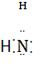H
(3)HNO₃(或HNO₂) H₂CO₃
6.(2015·宁波模拟)元素X、Y、Z、M、N均为短周期主族元素,且原子序数依次增大。已知Y元素原子最外层电子数与核外电子总数之比为3∶4,M元素原子的最外层电子数与次外层电子数之比为3∶4,且M原子的质子数是Y原子的2倍;N⁻、Z⁺、X⁺的半径逐渐减小;化合物XN在常温下为气体,据此回答下列问题:
(1)写出Z与N形成的化合物的电子式 。
(2)X与Y可分别形成10电子和18电子的分子,写出该18电子分子转化成10电子分子的化学方程式 (分解反应)。
(3)如图表示由上述元素组成的两种气体分子在一定条件下的密闭容器中充分反应前后的转化关系,请写出该转化过程的化学方程式: 。
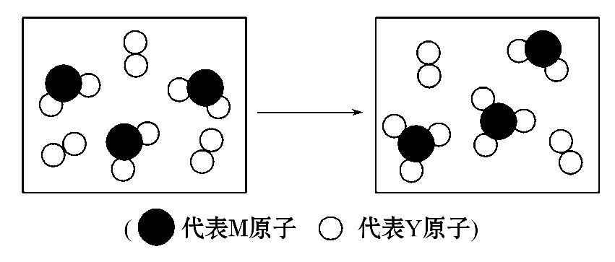
(4)A、B均为由上述五种元素中的三种元素组成的强电解质,且组成元素的原子个数之比为1∶1∶1。若在各自的水溶液中,A能抑制水的电离,B能促进水的电离,则A的化学式为 ,B的化学式为 。
【解析】根据Y元素原子最外层电子数与核外电子总数之比为3∶4,可知Y是氧元素;M元素原子的最外层电子数与次外层电子数之比为3∶4,则M是硫元素,N为短周期主族元素,原子序数大于硫元素,N为氯元素,根据化合物XN在常温下为气体,推断X为H,根据N⁻、Z⁺、X⁺的半径逐渐减小,推断Z为钠元素。
答案:(1)Na⁺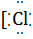]⁻
(2)2H₂O₂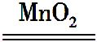2H₂O+O₂↑
(3)2SO₂+O₂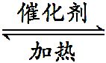2SO₃
(4)NaOH NaClO(或NaHS)
关闭Word文档返回原板块

